O'ZBEKISTON RESPUBLIKASI HARBIY XAVFSIZLIK VA MUDOFAA UNIVERSITETINING
AXBOROT-KOMMUNIKATSIYA TEXNOLOGIYALARI VA HARBIY ALOQA INSTITUTI


Sun’iy intelekt asoslari fanidan

1-TOPSHIRIQ

Guruhi: 4/10-22
Bajardi : Kursant G‘ayratov L.
Tekshirdi :Kapitan Isakov M.
Toshkent – 2025
Mavzu: Pythonda chiziqli va tarmoqlanuvchi algoritmlarga doir masalalarni yechish
1. Shaxmat doskasining ikkita turli (x1, y1), (x2, y2) koordinatalari berilgan (1-8 oraliqda yotuvchi butun sonlar). Jumlani rostlikka tekshiring: "Shox bir yurishda br maydondan ikkinchisiga o'ta oladi."
2. n butun soni berilgan (n>0). Shu sonning kvadratini quyidagi formula asosida hisoblovchi programma tuzilsin. S = 1+3+5+ ... + (2*n - 1) har bir qo'shiluvchidan keyin natijani ekranga chiqarib boring. Natijada ekranda 1 dan n gacha bo'lgan sonlar kvadrati chiqariladi.
3. Kiritilgan belgining nimaligini aniqlovchi programma tuzilsin. Agar kiritilgan belgiraqam bo'lsa "digit", lotincha harf bo'lsa - "lotin" yozuvi chiqarilsin. Boshqa xolatlar uchun nol chiqarilsin..
Javoblar
1-masala javobi:
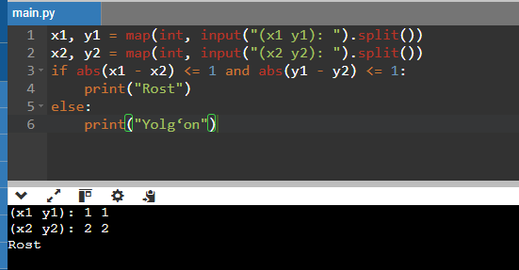

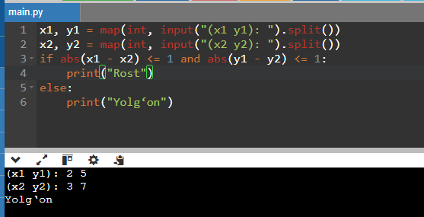
2-masala javobi:
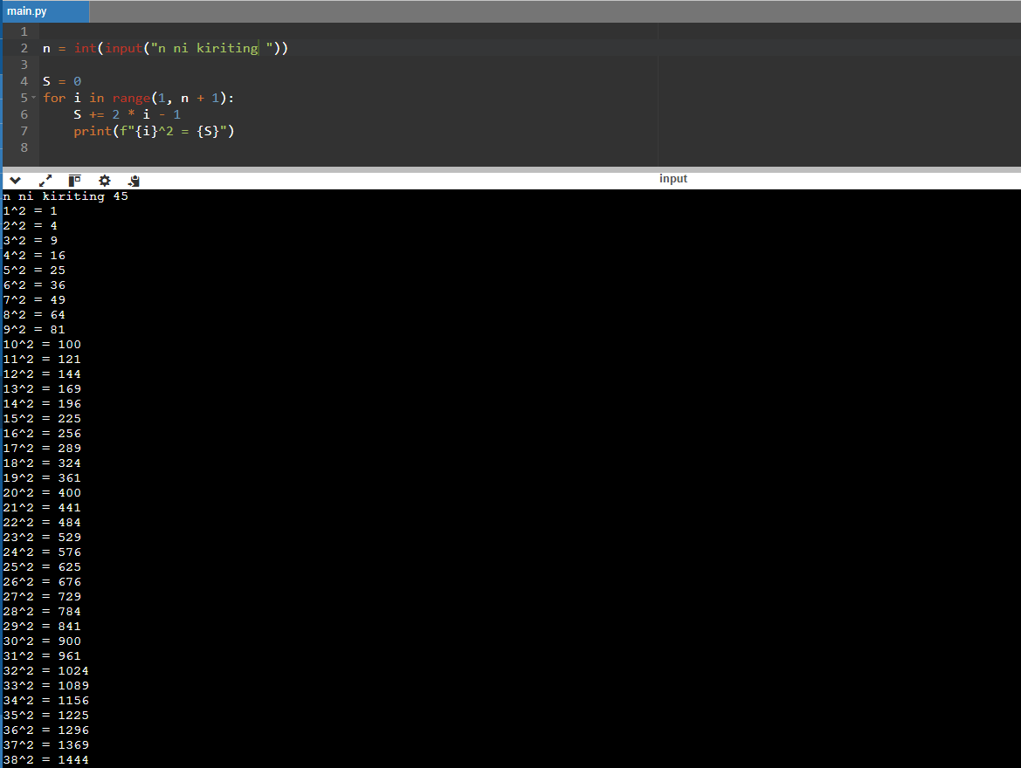
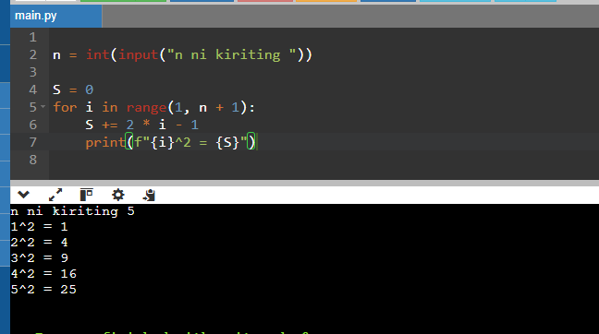
3-masala javobi:
